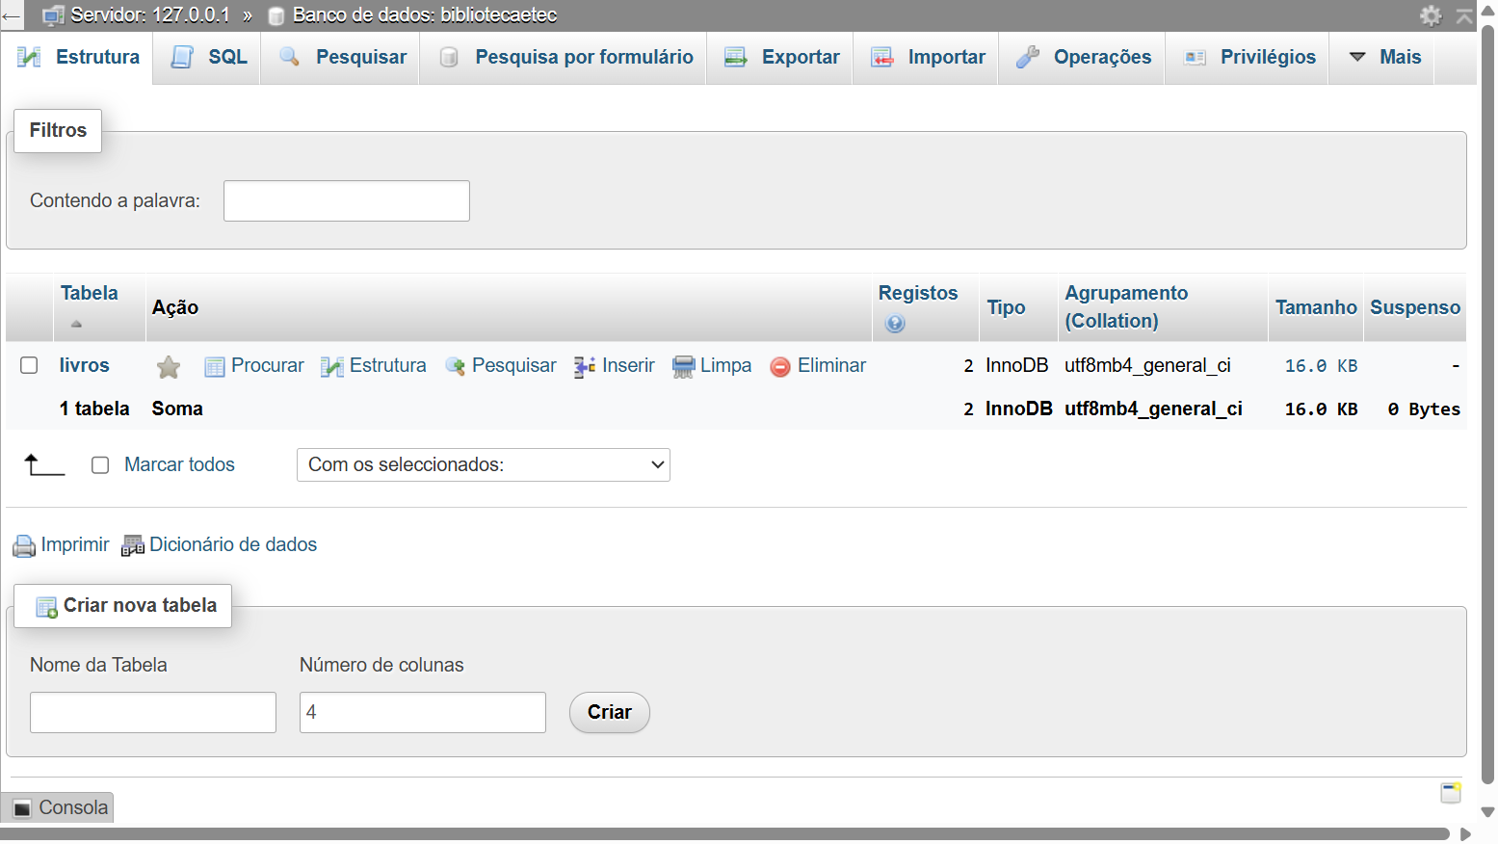

CREATE DATABASE BibliotecaEtec

CREATE TABLE livros (
Titulo varchar (250);
Autor varchar (250);
Ano_publicado int;
Preco decimal
);

